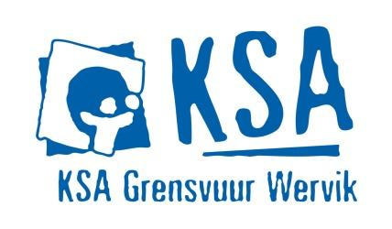
Beste ouders, beste leden

We gaan op weekend met de KSA.

VAN 13 maart 19u Bosgeus (Dranouterstraat 24
- 8950, Heuvelland)

TOT 15 maart 14u Bosgeus (Dranouterstraat 24
- 8950, Heuvelland)

Meenemen?
- Kids-ID (afgeven bij aankomst)
- Matrasovertrek + slaapzak!! (verplicht)
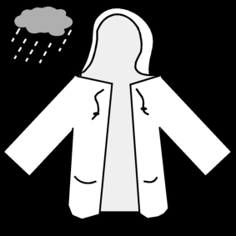
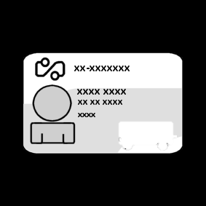
- T-shirts, truien, broeken, jas
- Ondergoed
- Pyjama + knuffeldier
- Regenkledij
- Kussensloop (hoofdkussen aanwezig)
- Toiletgerief
- Zaklamp (niet verplicht)

NIET meenemen?
- GSM
- Zakgeld
- Snoep

Inschrijven

€ 40,- Ten laatste 1 maart BE85 0682 4072 2806 “weekend + naam + leeftijdsgroep”

Vragen?
Briek (Gsm-nummer)
Bettie (Gsm-nummer)

